Sistema de Venta de Electrodomésticos

Especificación de Caso de Uso de Negocio:

Análisis de Ventas y Reportes

ECUN05

Versión 1.3

Historial de Revisiones

|  |  |  |  |
| --- | --- | --- | --- |
| **Fecha** | **Versión** | **Descripción** | **Autor** |
| 17/09/2024 | 1.0 | Inicial | Adriano Rosas Granda  Queyvin Orlando Rodríguez Laguna  Jordan David toribio jimenes  Maria Fernanda Vivanco Arone  Maite Katherine Ayala Becerra  Yadira Milagros Yauce Segura |
| 24/09/2024 | 1.1 | Definir los procesos que se automatizará | Adriano Rosas Granda  Queyvin Orlando Rodríguez Laguna  Jordan David toribio jimenes  Maria Fernanda Vivanco Arone  Maite Katherine Ayala Becerra  Yadira Milagros Yauce Segura |
| 1/10/2024 | 1.2 | Aplicación de correcciones | Adriano Rosas Granda  Queyvin Orlando Rodríguez Laguna  Jordan David toribio jimenes  Maria Fernanda Vivanco Arone  Maite Katherine Ayala Becerra  Yadira Milagros Yauce Segura |
| 15/10/2024 | 1.3 | Modificación de los flujos de trabajo | Adriano Rosas Granda  Queyvin Orlando Rodríguez Laguna  Jordan David toribio jimenes  Maria Fernanda Vivanco Arone  Maite Katherine Ayala Becerra  Yadira Milagros Yauce Segura |

**Especificación de Caso de Uso de Negocio**

**ANÁLISIS DE VENTAS Y REPORTES**

1. **Introducción**
   1. **Propósito**

El objetivo de este proceso es proporcionar al administrador un sistema automatizado que genere gráficos estadísticos de los productos más demandados por categoría y los productos menos demandados por marca en la tienda virtual "Electro shop". Esto permitirá optimizar las decisiones comerciales y estratégicas.

* 1. **Alcance**

Este proceso incluye la generación de gráficos estadísticos de los productos, la identificación de productos más demandados y menos vendidos por categoría / marca.

* 1. **Definiciones, acrónimos y abreviaturas**
* **Análisis de Ventas (AV):** Proceso que analiza el rendimiento de los productos vendidos en la tienda.
* **Reporte de Ventas (RV):** Gráficos Estadísticos que muestran las ventas realizadas en un período específico, destacando los productos más vendidos y los menos vendidos.
  1. **Referencias**
  2. **Resumen del documento**

Este documento se enfoca en el proceso de Análisis de Venta en la tienda virtual "Electro shop". Aquí se describen los gráficos estadísticos de los productos más demandados por categoría y los productos menos demandados por marca.

**Análisis De Venta Y Reportes**

* 1. **Breve descripción**

El sistema de **Análisis de Ventas y Reportes** permite al administrador analizar el rendimiento de los productos vendidos mediante la generación de gráficos estadísticos. Además, el sistema permite identificar los productos más demandados o menos vendidos para optimizar la estrategia de ventas.

1. **Objetivos**

* Reducir en un 100% el tiempo de demora en la extracción de información de los registros para diciembre del 2025
* Mejorar en un 70% el control de actualización de los reportes para diciembre del 2025

1. **Flujos de Trabajo**
   1. **Flujo básico**
2. El sistema genera gráficos estadísticos sobre los productos más y menos demandados
3. El administrador observa los productos más y menos demandados.
4. El administrador revisa si algún producto está cerca de agotarse.
5. El administrador toma decisiones sobre las ofertas y abastecimiento de productos en la tienda

**Flujos alternativos**

* + 1. **Flujo alterno 01: El reporte de ventas muestra un producto con bajo rendimiento.**
  1. El administrador decide lanzar una promoción para mejorar las ventas de ese producto.

1. **Categoría**
   * Estratégico
2. **Gestor del proceso**
   * Administrador

**Diagrama de Clases**

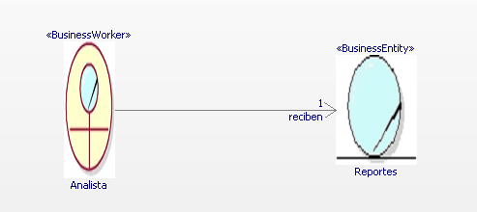

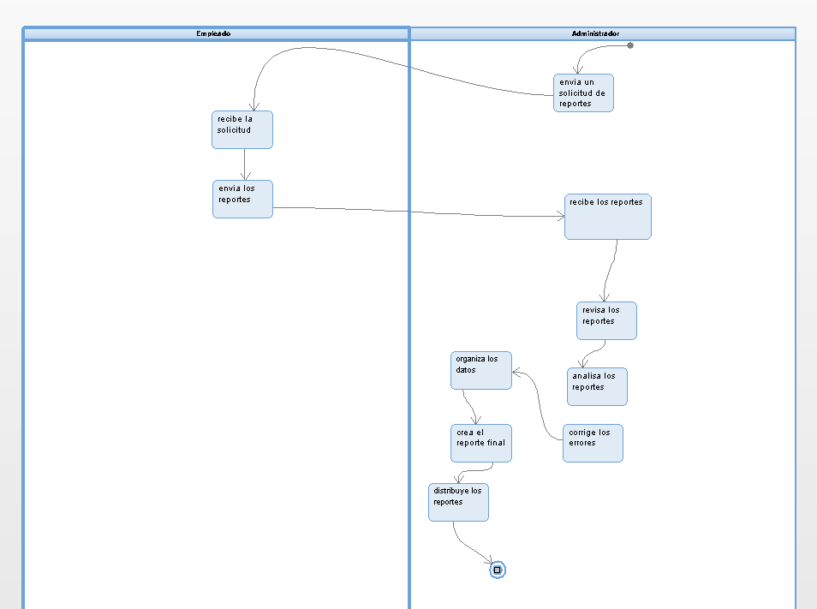**Diagrama de flujo:**